Praha, 26.ledna 2011

Nejlevnější nové byty v Praze a okolí se začínají prodávat v Jinočanech

Dosud nejlevnější projekt v Jesenici je překonán o 2 tisíce Kč za m²!

Nejlevnější byty v Praze a okolí s cenou od 31 tis. Kč/m² v úterý 18.1.uvedla do prodeje developerská společnost BEMETT.a.s. Bytový komplex Jinočany u Prahy II - lokalita "Jih" se nachází v těsném sousedství Prahy 5 v blízkosti stanice metra Zličín. Výstavba nových bytů vyroste v klidné lokalitě nedaleko centra obce.

První etapu obytného souboru budou tvořit dva nízkopodlažní bytové domy. Každý v sobě zahrnuje 36 bytů o velikosti 2+kk a 3+kk. Komfort bydlení přízemních bytů budou navíc zvyšovat oplocené předzahrádky. Celý obytný soubor je zasazen do pozvolného jižního svahu a plynule tak naváže na stávající zástavbu rodinných domů.

V Praze a okolí dosud držel prvenství v nejnižší ceně nově realizovaných bytů projekt v Jesenici u Prahy (lokalita V Roháči). Stejně jako Jinočany tento projekt staví a prodává developerská společnost BEMETT.a.s., která se zaměřuje na výstavbu levných „startovacích“ bytů v Praze, Brně a jejich okolí. Velikost dosud nejlevnějších bytů v Jesenici je 2+kk až 3+kk a jejich současná cena začíná na 33.000 Kč/m² vč.DPH, tedy o 2 tisíce Kč, více, než v Jinočanech.

„Abychom na nejlevnější projekt Jinočany u Prahy II - lokalita "Jih" upozornili veřejnost, poskytneme prvním deseti zájemců mimořádnou slevu 5 % z ceníkové ceny. Tím se cena nejlevnějších bytů dostane pod magickou hranici 30.000 Kč/m²,“ uvedl marketingový manažer společnosti BEMETT a.s, Jan Koubík.

Nejlevnější byt 2+kk s plochou 39 m² se v projektu Jinočany prodává za ceníkovou cenu 1,58 mil.Kč, atraktivní podkrovní byt 2 + kk s plochou 52,5 m² je k dispozici už za 1.91 mil.Kč. „Nejnižších cen na trhu dosahujeme promyšlenou přípravou projektů a důslednou kontrolou všech nákladů,“ konstatoval Jan Koubík.

Kontakt pro média:
Koubík Jan, marketing manager
BEMETT, a.s.
T: 257 289 310, M: 731 156 559
E: koubik@vasebyty.cz

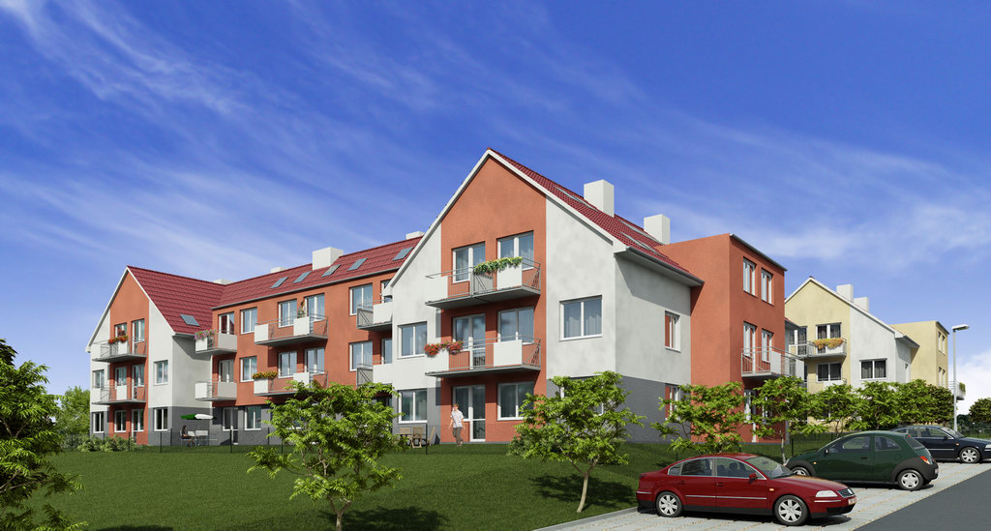

O společnosti:
Společnost BEMETT, a.s., působí na tuzemském realitním trhu již desátým rokem. Za dobu své existence společnost úspěšně zkolaudovala a předala novým klientům přes 1000 bytových jednotek a rodinných domů. Dlouholeté zkušenosti developerovi umožňují pružně reagovat a přizpůsobovat se potřebám a přáním zákazníků. Jejich snahou je nabízet cenově dostupné bydlení v Praze, Brně a jejich příměstských lokalitách s dobrou dopravní dostupností, ale také v atraktivních horských oblastech. Více informací na www.vasebyty.cz a www.bydlenibrno.cz

Fotobanka určená pro novináře: http://www.vasebyty.cz/pro-novinare/foto

